MODELngspicer
User Guide

Version 2.0

Developed by ペE

はじめに
MODELngspicerは、ngspiceをベースにしたGUIアプリケーションであり、回路設計の最適化やデバイスモデリングにおける作業効率の向上を目的としています。GUIはPythonのQtライブラリ（PySide6）を用いて構築されており、マウスホイールや数値入力によってモデルパラメータを調整し、特性の変化をリアルタイムでグラフ表示することが可能です。

ngspiceは、オープンソースのSPICE系回路シミュレータであり、DC解析、AC解析、過渡解析、ノイズ解析、Sパラメータ解析など、多彩な解析機能を備えています。また、Verilog-AやBSIMなどの業界標準モデルにも対応しており、高精度なデバイスモデリングが可能です。コマンドラインベースで動作するため、スクリプトによる複雑な計算処理や自動解析にも適しています。

ngspiceの公式サイト：
https://ngspice.sourceforge.io

インストール

動作環境
MODELngspicerは、以下の環境で動作確認されています。
- OS：Windows 10以降（64ビット）
- Python：バージョン3.13以降
- 依存ライブラリ：PySide6、PyQtGraph、numpy
- Ngspice：バージョン43以降を推奨

インストール手順（Windows）
Windows環境でのインストール手順を以下に示します。ここでは、Windows用パッケージマネージャ「Chocolatey」を用いたインストールを紹介しますが、公式サイトからダウンロードしてインストールしてもOKです。

1. Chocolateyのインストール
管理者権限でPowerShellを開き、以下のコマンドを実行します。詳細はChocolateyの公式ページ（https://chocolatey.org/install）を参照してください。

Powershell
Set-ExecutionPolicy Bypass -Scope Process -Force; [System.Net.ServicePointManager]::SecurityProtocol = [System.Net.ServicePointManager]::SecurityProtocol -bor 3072; iex ((New-Object System.Net.WebClient).DownloadString('https://community.chocolatey.org/install.ps1'))

2. Pythonとngspiceのインストール
Chocolateyを用いてPythonとngspiceをインストールします。管理者権限のPowerShellまたはコマンドプロンプトで以下のコマンドを実行します。インストール後、python、pip、ngspiceおよびngspice_conコマンドが使用可能であることを確認してください。

Powershell
choco install python
choco install ngspice

3. 依存ライブラリのインストール
以下のコマンドを実行して、Pythonライブラリをインストールします。

Powershell
pip install pyside6 pyqtgraph numpy

以上で、セットアップは完了です。プロジェクトフォルダ内のrun.vbsを実行することで、MODELngspicerを起動できます。

GUIと基本操作

画面構成の概要
以下の図は、MODELngspicerの画面構成を示しています。

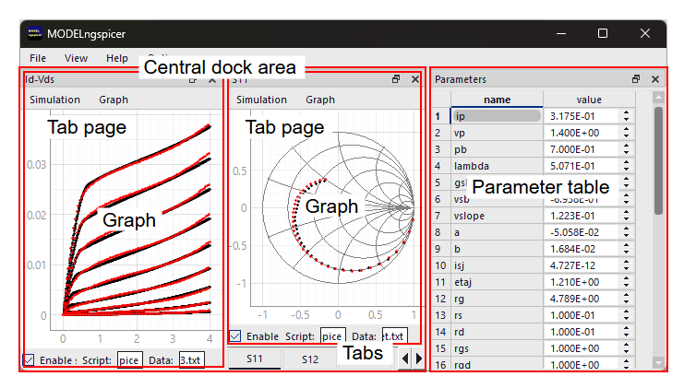
Fig. 3-1 GUI画面の構成

- 中央ドックエリア（Central dock area）
タブページを格納する領域です。

- タブページ（Tab pages）
最大10個までタブを追加することができ、それぞれ異なるシミュレーション設定を保持することが可能です。メニューバーの「View」から各タブの表示／非表示、「Simulation > Rename title」からタブ名の変更ができます。

- タブ（Tabs）
タブページを中央ドックエリアで重ねることでタブ化されます。

- グラフ（Graph）
シミュレーション結果と外部データがプロットされます。シミュレーション結果は黒点（ダークモードでは白点）、外部データは赤点で表示されます。

- パラメータテーブル（Parameter table）
パラメータの一覧が表示されます。「File > Load params...」からパラメータファイルを読み込むとテーブルに反映されます。各パラメータ値はスピンボックスに表示され、マウスホイール操作により容易に値の変更が可能です。Ctrlキーを押した状態でマウスホイール操作することで粗い調整が可能です。

基本操作フロー
MODELngspicerを使用するにあたり、ユーザーは以下に示す2つのファイルを用意する必要があります。これらの形式については、次章にて説明します。
- パラメータファイル（.txt）
- ngspiceスクリプト（.spice、.sp、.cir）

MODELngspicerの基本的な使用手順は以下の通りです。
- パラメータの読み込み
「File > Load Parameters...」から、パラメータファイル（.txt）を選択します。読み込まれたパラメータ一覧がパラメータテーブルに表示されます。
- ngspiceスクリプトの選択
「Simulation > Select ngspice script...」から、ngspiceスクリプト（.spice、.sp、.cir）を選択します。
- 外部データの選択（任意）
「Simulation > Select data file...」から、外部データファイル（測定結果や目標値など）を選択します。
- シミュレーションの有効化／無効化
「Simulation > Enable/disable simulation」または左下のチェックボックスを切り替えることでシミュレーションを有効化／無効化します。不要なタブのシミュレーションを無効化しておくことで、実行時間を短縮できる可能性があります。
- グラフの設定
「Graph」メニューから表示設定を調整します。対数軸の設定、スミスチャート、極座標プロット等に対応しています。
- パラメータの調整
パラメータテーブル内のスピンボックスを操作して値を変更します。
- マウスホイール操作 → 微調整
- Ctrlキー+マウスホイール操作 → 粗調整
- 結果の確認
グラフ領域にて、シミュレーション結果（黒点）と外部データ（赤点）を確認します。
- モデルパラメータの保存
「File > Save params...」から、調整後のパラメータを保存します。

ファイル形式

パラメータファイル
モデルパラメータは、プレーンテキストファイル（.txt）を用いて定義します。各行は、以下のように先頭に+記号を付けて記述します。

Plain Text
+ is = 1e-14
+ n = 1.5
+ rs = 0.5
+ …

この+記号はSPICE構文における行継続記号であり、前の行からの継続を意味します。この形式を採用することで、.paramや.modelステートメントにそのまま展開可能となり、ngspiceスクリプトへの組み込みが容易になります。

例1 .param文に展開する場合：

Ngspice Script
.param
.include model.txt

上のスクリプトのように.paramの直下に.include文を記述すると、ngspiceは内部的に以下のように展開します。したがって、パラメータファイルmodel.txtの内容が.paramの引数として認識され、ngspiceスクリプトに簡潔に埋め込むことができます。

Ngspice Script
.param
+ is = 1e-14
+ n = 1.5
+ rs = 0.5
+ …

例2 .model文に展開する場合：

Ngspice Script
.model DIODE1 D (
.include model.txt
+ )

上の例では、model.txtの内容がDIODE1のモデルパラメータとして適用されます。このようにして、カスタムデバイスモデルを作成することが可能となります。

シミュレーション結果および外部データ
MODELngspicerでは、シミュレーション結果と外部データファイルの両方に、共通のプレーンテキスト形式（.txt）を使用します。ファイル構造は以下となります。
- ヘッダー行なし
- 1列目：X軸データ
- 2列目以降：Y軸データ
- 区切り文字：スペースまたはタブ

例：
Plain Text
1e6 -3.2 -1.1
2e6 -3.5 -1.3
3e6 -3.8 -1.6
…

シミュレーション結果の出力方法：
ngspiceスクリプト内でwrdataコマンドを使用することで、シミュレーション結果を出力できます。出力ファイル名は、スクリプトファイルと同じ名前＋.txt拡張子にする必要があります。この命名規則により、MODELngspicerが自動的に結果ファイルを認識し、グラフ領域にプロットします。

出力例（ngspiceスクリプト）：
Ngspice Script
set wr_singlescale
wrdata iv.txt i(v1) i(v2)

この例では、iv.spiceというスクリプトを実行すると、同名のiv.txtという結果ファイルが生成されます。出力結果には、1列目にスケールベクトル、2～3列目に電流値i(v1)とi(v2)が記録されます。

注意点：
- ファイル名の一致は必須です。スクリプト名と結果ファイル名が一致していない場合、自動プロットが行われません。
- データの整合性が必要です。不正な形式や不整合のあるデータが含まれていると、グラフが正しく描画されない可能性があります。

活用例

LCバンドパスフィルタの設計
この節では、MODELngspicerを用いたLCバンドパスフィルタの設計例を紹介します。

Fig. 5-1に回路図を示します。ノード名をn01〜n05とラベル付けしており、パラメータCval1、Lval2、Cval3、Lval4を使用します。今回は、バンドパスフィルタの中心周波数が 100 MHz となるように設計を進めてみましょう。

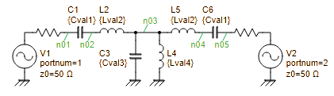
Fig. 5-1 LCバンドパスフィルタの回路図

パラメータファイル（model_initial.txt）と、ngspiceスクリプト（bpf1.spice）を作成します。

ファイル名：model_initial.txt
+ Cval1=10p
+ Lval2=300n
+ Cval3=253p
+ Lval4=10n

ファイル名：bpf1.spice
1  2  3  4  5  6  7  8  9  10  11  12  13  14  15  16  17  18  19  20  21  22 | bpf1.spice  .param  .include model.txt  V1 n01 0 dc 0 portnum 1 z0 50  V2 n05 0 dc 0 portnum 2 z0 50  C1 n01 n02 {Cval1}  L2 n02 n03 {Lval2}  C3 n03 0 {Cval3}  L4 n03 0 {Lval4}  L5 n03 n04 {Lval2}  C6 n04 n05 {Cval1}  .control  sp lin 200 50Meg 150Meg  set wr_singlescale  wrdata bpf1.txt db(s_2_1) db(s_1_1)  .endc  .end

スクリプトの解説：
1行目：ngspiceでは1行目はコメントとして扱われます（今回はファイル名を記載）。
3行目：.param文を開始します。
4行目：.include文により、.paramの引数としてパラメータを展開します。
6～13行目：回路構成をネットリストで記述しています。電圧源V1とV2は、portnumを指定することでRFポートとして扱われ、z0によって基準インピーダンス（ここでは50 Ω）を設定しています。
15行目：.controlにより制御セクション（バッチ処理）の開始を示します。
16行目：sp lin 200 50Meg 150MegはSパラメータ解析コマンドで、50 MHz～150 MHzの範囲を200ポイントで線形スイープします。
18行目：wrdataの出力形式を1列目=X軸データ、2列目以降=Y軸データとします。
19行目：S21およびS11の結果をbpf1.txtに出力します。出力ファイルはスクリプトファイルと同名にする必要があります。
21行目：.endcは制御セクションの終了を示します。
22行目：.endはスクリプト全体の終了を示します。

MODELngspicerを起動し、「File > Load params...」からmodel_initial.txtを選択、「Simulation > Select ngspice script...」からbpf1.spiceを選択します。

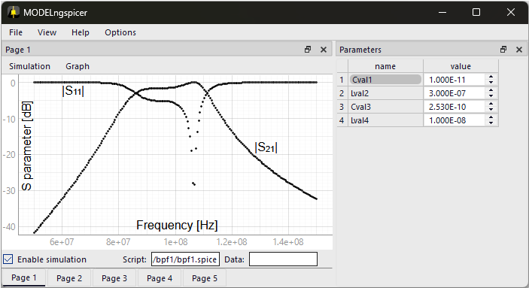
Fig. 5-2 LCバンドパスフィルタの設計（調整前）

読み込み後の画面はFig. 5-2のようになり、グラフにはS11とS21の周波数特性がプロットされます。この時点ではパラメータが初期値のままであるため、フィルタ特性がややいびつな形になっていることが分かります。そこで、Cval1の値を調整してフィルタの中心周波数を100 MHzに近づけてみましょう。

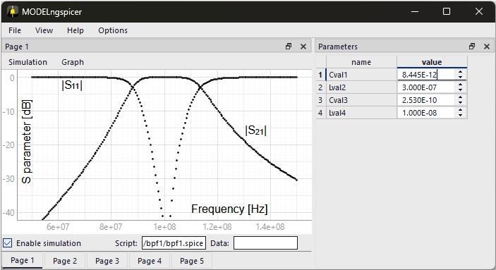
Fig. 5-3 LCバンドパスフィルタの設計（調整後）

調整後の画面をFig. 5-3に示します。フィルタ特性が滑らかになり、中心周波数付近で最大ゲインが得られていることが確認できます。最後に、「File > Save params...」から調整したパラメータを保存しておきましょう。

ダイオードのモデリング
この節では、MODELngspicerを使用したダイオードのモデリング例を紹介します。実際に、Onsemi製1N4148のデータシートを基にモデルパラメータを合わせていきます。ここでは、以下の特性に着目してモデリングを行います。
- 順方向・逆方向電流–電圧特性（I_{F}–V_{F}, I_{R}–V_{R}）
- 接合容量–逆電圧特性（C_{T}–V_{R}）
- 逆回復時間（t_{rr}）

Onsemi, 1N4148データシート：
https://www.onsemi.com/products/discrete-power-modules/small-signal-switching-diodes/1n4148

モデルパラメータ
以下に、調整対象とするSPICEモデルのパラメータ一覧およびパラメータファイル（model_final.txt）を示します。
Junction DC parameters
Name | Parameter | Units | Default | Final value
IS | Saturation current | A | 1.0e-14 | 4.277E-09
JSW | Sidewall saturation current | A | 0.0 | 0.000E+00
N | Emission coefficient | - | 1.0 | 1.912E+00
RS | Ohmic resistance | Ω | 0.0 | 7.416E-01
BV | Reverse breakdown voltage | V | infinity | 1.42E+02
IBV | Current at breakdown voltage | A | 1.0e-3 | 1.000E-03
NBV | Breakdown Emission Coefficient | - | N | 4.784E+01
IKF | Forward knee current | A | 0.0 | 0.000E+00
IKR | Reverse knee current | A | 0.0 | 5.000E-07
JTUN | Tunneling saturation current | A | 0.0 | 3.987E-11
JTUNSW | Tunneling sidewall saturation current | A | 0.0 | 0.000E+00
NTUN | Tunneling emission coefficient | - | 30 | 4.914E+02
XTITUN | Tunneling saturation current exponential | - | 3 | 3.000E+00
KEG | EG correction factor for tunneling | - | 1.0 | 1.000E+00
ISR | Recombination saturation current | A | 1.0e-14 | 1.000E-14
NR | Recombination current emission coefficient | - | 2.0 | 2.000E+00

Junction capacitance parameters
Name | Parameter | Units | Default | Final value
CJO | Zero-bias junction bottom-wall capacitance | F | 0.0 | 8.695E-13
CJP | Zero-bias junction sidewall capacitance | F | 0.0 | 0.000E+00
FC | Coefficient for forward-bias depletion bottom-wall capacitance formula | - | 0.5 | 5.000E-01
FCS | Coefficient for forward-bias depletion sidewall capacitance formula | - | 0.5 | 5.000E-01
M | Area junction grading coefficient | - | 0.5 | 2.266E-02
MJSW | Periphery junction grading coefficient | - | 0.33 | 3.300E-01
VJ | Junction potential | V | 1.0 | 7.000E-01
PHP | Periphery junction potential | V | 1.0 | 1.000E+00
TT | Transit-time | sec | 0.0 | 4.121E-09

Temperature effects
Name | Parameter | Units | Default | Final value
EG | Activation energy | eV | 1.11 (Si)  0.69 (SBD)  0.67 (Ge) | 1.110E+00
XTI | Saturation current temperature exponent | - | 3.0 (pn)  2.0 (SBD) | 3.000E+00
TNOM | Parameter measurement temperature | °C | 27 | 2.700E+01

Noise parameters
Name | Parameter | Units | Default | Final value
KF | Flicker noise coefficient | - | 0 | 0.000E+00
AF | Flicker noise exponent | - | 1 | 1.000E+00

Scaling factors
Name | Parameter | Units | Default | Final value
area | Scaling factor for area | - | 1 | 1.000E+00
pj | Scaling factor for perimeter | - | 1 | 1.000E+00

ファイル名：model_final.txt
+ is=4.277E-09
+ jsw=0.000E+00
+ n=1.912E+00
+ rs=7.416E-01
+ bv=1.270E+02
+ ibv=0.000E+00
+ nbv=4.784E+01
+ ikf=0.000E+00
+ ikr=5.000E-07
+ jtun=3.987E-11
+ jtunsw=0.000E+00
+ ntun=4.914E+02
+ xtitun=3.000E+00
+ keg=1.000E+00
+ isr=1.000E-14
+ nr=2.000E+00
+ cjo=8.695E-13
+ cjp=0.000E+00
+ fc=5.000E-01
+ fcs=5.000E-01
+ m=2.266E-02
+ mjsw=3.300E-01
+ vj=7.000E-01
+ php=1.000E+00
+ tt=4.121E-09
+ eg=1.110E+00
+ xti=3.000E+00
+ tnom=2.700E+01
+ kf=0.000E+00
+ af=1.000E+00
+ area=1.000E+00
+ pj=1.000E+00

順方向電流–電圧特性
まずは、順方向電流–電圧特性（I_{F}–V_{F}）を基にモデルパラメータを合わせていきます。以下に、シミュレーションに使用する測定回路（Fig. 5-4）とngspiceスクリプト（if-vf.spice）を示します。

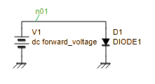
Fig. 5-4 順方向電流–電圧特性（I_{F}–V_{F}）の測定回路

ファイル名：if-vf.spice
1  2  3  4  5  6  7  8  9  10  11  12  13  14  15  16  17 | if-vf.spice  .model DIODE1 D (  .include model.txt  + )  V1 n01 0 dc 0  D1 n01 0 DIODE1  .control  option TEMP=25  dc V1 0.3 1.5 0.01  set wr_singlescale  wrdata if-vf.txt -i(V1)  .endc  .end

スクリプトの解説：
1行目：ngspiceでは1行目はコメントとして扱われます（今回はファイル名を記載）。
3～5行目：.model文を使用してダイオードモデルDIODE1文を定義しています。.include文によりモデルパラメータを引数として展開します。
7～8行目：測定回路をネットリストで記述しています。
10行目：.controlにより制御セクション（バッチ処理）の開始を示します。
11行目：optionにより周囲温度TEMPを25°Cに設定します。
12行目：dc V1 0.3 1.5 0.01はDC解析コマンドで、電圧源 V1に対して0.3 V～1.5 Vの範囲を0.01 V刻みで線形スイープします。
14行目：wrdataの出力形式を1列目=X軸データ、2列目以降=Y軸データとします。
15行目：結果をif-vf.txtに出力します。
16行目：.endcは制御セクションの終了を示します。
17行目：.endはスクリプト全体の終了を示します。

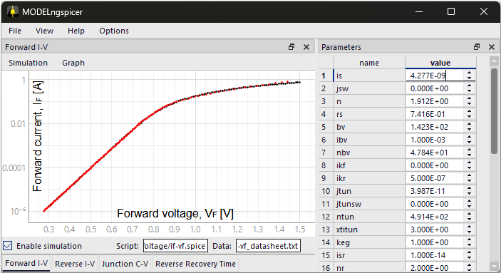
Fig. 5-5 順方向電流–電圧特性のパラメータ調整
（赤点：データシートの読み値、黒点：シミュレーション結果）

モデルパラメータの調整：
データシートの順方向電流–電圧特性に合うように、モデルパラメータIS（saturation current）、N（emission coefficient）、およびRS（ohmic resistance）を調整します。低電流領域において、ISとNはそれぞれグラフの切片と傾きに影響します。大電流領域においては、RSが支配的になります。

調整後の順方向電流–電圧特性をFig. 5-5に示します。グラフの赤点はデータシートの読み値、黒点はシミュレーション結果を示しており、両者の特性はよく一致しています。

逆方向電流–電圧特性
続いて、逆方向電流–電圧特性（I_{R}–V_{R}）を基にモデルパラメータを合わせていきます。以下に、使用する測定回路（Fig. 5-6）とngspiceスクリプト（ir-vr.spice）を示します。

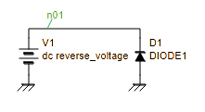
Fig. 5-6 逆方向電流–電圧特性（I_{R}–V_{R}）の測定回路

ファイル名：ir-vr.spice
1  2  3  4  5  6  7  8  9  10  11  12  13  14  15  16  17 | ir-vr.spice  .model DIODE1 D (  .include model.txt  + )  V1 n01 0 dc 0  D1 0 n01 DIODE1  .control  option TEMP=25 GMIN=4e-10  dc V1 10 146 1  set wr_singlescale  wrdata ir-vr.txt -i(V1)  .endc  .end

スクリプトの解説：
1行目：ngspiceでは1行目はコメントとして扱われます（今回はファイル名を記載）。
3～5行目：.model文を使用してダイオードモデルDIODE1文を定義しています。.include文によりモデルパラメータを引数として展開します。
7～8行目：測定回路をネットリストで記述しています。
10行目：.controlにより制御セクション（バッチ処理）の開始を示します。
11行目：optionにより周囲温度TEMPを25°C、最小コンダクタンスGMINを4e-10 Ω⁻¹に設定しています。GMINはダイオードのリーク電流を再現しており、データシートの特性に合うよう値を調整しています。
12行目：dc V1 10 146 1はDC解析コマンドで、電圧源 V1に対して10 V～146 Vの範囲を1 V刻みで線形スイープします。
14行目：wrdataの出力形式を1列目=X軸データ、2列目以降=Y軸データとします。
15行目：結果をir-vr.txtに出力します。
16行目：.endcは制御セクションの終了を示します。
17行目：.endはスクリプト全体の終了を示します。

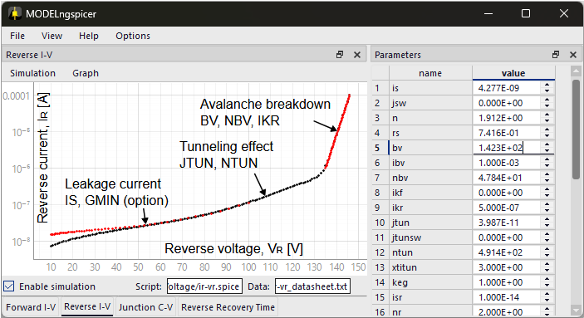
Fig. 5-7 逆方向電流–電圧特性のパラメータ調整
（赤点：データシートの読み値、黒点：シミュレーション結果）

モデルパラメータの調整：
ここでは、モデルパラメータJTUN（tunneling saturation current）、NTUN（tunneling emission coefficient）、BV（reverse breakdown voltage）、NBV（breakdown emission coefficient）、IKR（reverse knee current）および環境変数GMIN（minimum conductance）を調整します。

逆方向電流–電圧特性を再現するためには、各電圧領域における支配的な物理現象を意識しながら、パラメータを調整すると効率的です。
- 低電圧領域（〜70 V）
この領域のリーク電流は、主にISとGMINによって決まります。しかし、ISは既に順方向電流–電圧特性で調整済みであるため、GMINのみ調整することとします。
- 中電圧領域（70〜130 V）
この領域では、電流の傾きが増加する傾向が見られます。この挙動を再現するため、トンネル電流に関係するJTUNとNTUNを調整します。
- 高電圧領域（130 V以上）
この領域では、アバランシェ降伏による急激な電流増加が支配的となります。降伏電圧BVと電流の傾きを決めるNBVを調整します。IKRはアバランシェ降伏の立ち上がり付近（~0.5 μA）に合わせます。

調整後の逆方向電流–電圧特性をFig. 5-7に示します。グラフの赤点はデータシートの読み値、白点はシミュレーション結果を示しており、両者の特性はよく一致しています。

接合容量–逆電圧特性
次に、接合容量–逆電圧特性（C_{T}–V_{R}）に基にモデルパラメータを合わせていきます。以下に、使用する測定回路（Fig. 5-8）とシミュレーションスクリプト（ct-vr.spice）を示します。AC解析における電流値をピックアップするための直列抵抗R1を挿入しています。

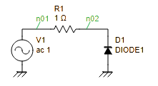
Fig. 5-8 接合容量–逆電圧特性（C_{T}–V_{R}）の測定回路

ファイル名：ct-vr.spice
1  2  3  4  5  6  7  8  9  10  11  12  13  14  15  16  17  18  19  20  21  22  23  24  25  26  27  28  29  30  31  32  33  34  35 | ct-vr.spice  .model DIODE1 D (  .include model.txt  + )  V1 n01 0 dc 0 ac 1  R1 n01 n02 1  D1 0 n02 DIODE1  .control  * Reverse voltage sweep settings  let st = 0  let sp = 15  let step = 0.1  let loop_index = 0  let loop_count = (sp-st)/step  let capacitance = vector(loop_count)  let reverse_voltage = st+step*vector(loop_count)  while loop_index lt loop_count  alter V1 dc reverse_voltage[loop_index]  ac lin 1 1Meg 1Meg  $ Calculate capacitance from admittance  let Y11 = v(n01,n02)/v(n02)  let capacitance[loop_index] = abs(imag(Y11)/(2*pi*frequency))/1e-12  let loop_index = loop_index + 1  end  setscale capacitance reverse_voltage  wrdata ct-vr.txt capacitance  .endc  .end

スクリプトの解説：
1行目：ngspiceでは1行目はコメントとして扱われます（今回はファイル名を記載）。
3～5行目：.model文を使用してダイオードモデルDIODE1文を定義しています。.include文によりモデルパラメータを引数として展開します。
7～9行目：測定回路をネットリストで記述しています。
11行目：.controlにより制御セクション（バッチ処理）の開始を示します。
13～15行目：電圧スイープの設定：st（開始）、sp（終了）、step（間隔）を定義しています。
17～18行目：ループ処理で使用する変数loop_index、loop_countを定義しています。
19～20行目：出力結果を保持するベクトル変数capacitanceおよびreverse_voltageを定義しています。
22行目：while文を用いて繰り返し処理を行います。
23行目：alterコマンドにより電圧源V1の電圧を上書きします。
24行目：ac lin 1 1Meg 1MegはAC解析コマンドで、1 MHzの1ポイントのみ解析します。
27～28行目：アドミタンスから静電容量を計算し、ベクトル変数capacitanceに格納しています。
29行目：loop_indexをインクリメントします。
30行目：while文による繰り返し処理の終了を示します。
32行目：ベクトル変数capacitanceとreverse_voltageを関連付けます。
33行目：結果をcr-vr.txtに出力します。
16行目：.endcは制御セクションの終了を示します。
17行目：.endはスクリプト全体の終了を示します。

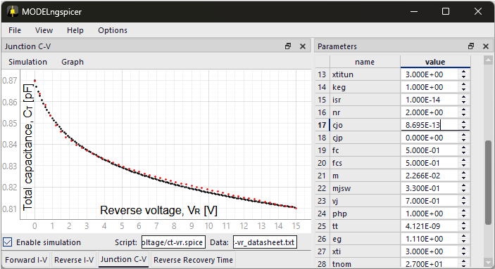
Fig. 5-9 接合容量–逆電圧特性のパラメータ調整
（赤点：データシートの読み値、黒点：シミュレーション結果）

モデルパラメータの調整：
ここでは、モデルパラメータCJO（zero-bias junction bottom-wall capacitance）、M（area junction grading coefficient）、VJ（junction potential）を調整します。

調整後の接合容量–逆電圧特性をFig. 5-9に示します。グラフの赤点はデータシートの読み値、白点はシミュレーション結果を示しており、両者はよく一致しています。

逆回復時間
最後に、ダイオードの逆回復時間（t_{rr}）を基にモデルパラメータの調整を行います。逆回復時間とは、ダイオードが順方向から逆方向に切り替わる際、内部に蓄積された過剰キャリア（電子とホール）が抜けきって遮断状態になるまでの遅れ時間のことを指します。

一般的にFig. 5-10のような測定回路が用いられます。電圧源V2より順方向電流I_{F}（～10 mA）を流した状態から、パルスジェネレータV1より負のパルスを印加し、逆方向電流が収束するまでの時間応答を観測します。

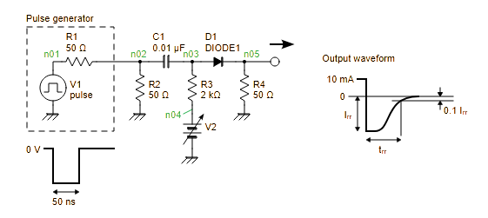
Fig. 5-10 逆回復時間（t_{rr}）の測定回路

ファイル名：trr.spice
1  2  3  4  5  6  7  8  9  10  11  12  13  14  15  16  17  18  19  20 | trr.spice  .model DIODE1 D (  .include model.txt  + )  V1 n01 0 dc 0 pulse(0 -3 10n 0.1n 0.1n 50n 100n 1)  V2 n04 0 dc 21.2  R1 n01 n02 50  R2 n02 0 50  R3 n03 n04 2k  R4 n05 0 50  C1 n02 n03 0.01u  D1 n03 n05 DIODE1  .control  tran 10p 20n  wrdata trr.txt v(n05)  .endc  .end

スクリプトの解説：
1行目：ngspiceでは1行目はコメントとして扱われます（今回はファイル名を記載）。
3～5行目：.model文を使用してダイオードモデルDIODE1文を定義しています。.include文によりモデルパラメータを引数として展開します。
7～14行目：測定回路をネットリストで記述しています。
16行目：.controlにより制御セクション（バッチ処理）の開始を示します。
17行目：tran 10p 20nは過渡解析コマンドで、10 psec刻みで20 nsecまでの時間応答を解析します。18行目：結果をtrr.txtに出力します。
19行目：.endcは制御セクションの終了を示します。
20行目：.endはスクリプト全体の終了を示します。

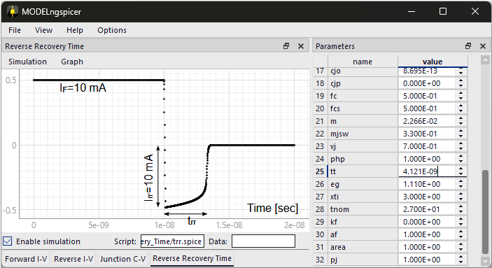
Fig. 5-11 逆回復応答のパラメータ調整

モデルパラメータの調整：
Onsemi社の1N4148のデータシートによると、I_{F}=10 mA、I_{rr}=10 mAの条件下で、逆回復時間はt_{rr}=3.2 nsとされています。モデルパラメータTT（transit time）を調整することで逆回復特性を合わせていきます。

Fig. 5-11に調整後の逆回復応答の時間波形を示します。t_{rr}≃3.2 nsとなっているのが確認できます。

